Древняя Индия
Ещё в незапамятные времена в Древней Индии возникла могучая культура. Существовавшие здесь тогда разрозненные государства процветали, порой сотрудничали, порой соперничали и воевали… Однако, после их объединения в единую страну эта культура сохранилась, и дошла до наших дней. И сейчас историю Древней Индии изучают многочисленные учёные, причём даже в наши дни они регулярно узнают новые и новые факты, покрытые тьмой веков.
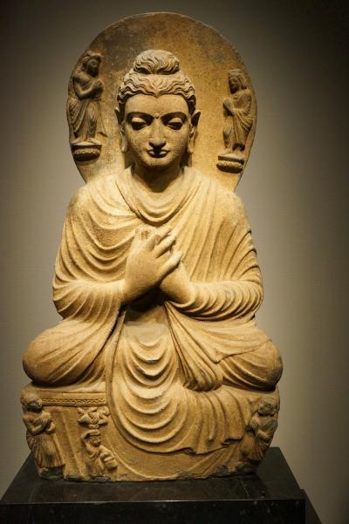
Факты о Древней Индии
- Люди здесь научились получать и обрабатывать бронзу ещё около 5000 лет назад.
- Понятие частной собственности появилось в Древней Индии ещё тысячи лет назад, во 2-3 тысячелетии до нашей эры.
- Древнеиндийская цивилизация не оставила после себя никаких монументальных памятников. Всё, что сохранилось — скульптуры, изображения — отличается небольшими размерами.
- Судя по всему, впервые люди начали целенаправленно выращивать рис именно в Древней Индии, причём произошло это ещё около 9000 лет назад.
- Предки современных людей обитали на землях Древней Индии ещё около 2,6 млн лет назад. Об этом свидетельствуют каменные топоры, которым именно столько лет, и несколько костей животных с отметинами от этих самых топоров.
- Такая популярная игра, как шахматы, точнее, её прообраз, появилась именно в древнеиндийской культуре.
- Древнеиндийские учёные развивали астрономию, геометрию и алгебру. Им также было известно значение числа «пи».
- Уже в те далёкие времена местные жители научились получать из тростника сахар. В современной Индии, кстати, сахарный тростник до сих пор собирают вручную
- Археологические находки свидетельствуют, что в Древней Индии люди умели изготавливать стекло.
- Почти все скульптуры, сохранившиеся с тех времён до наших дней, носят религиозный характер.
- Слоны были впервые приручены именно в Древней Индии.
